 svn是apache的一个开源项目，全称为subversion。是一个基于版本的项目管理软件，一般在多人开发的项目中使用，目前svn已经替代了原来的cvs。大多数情况下，svn服务安装在linux服务器上。下面简单的说一下svn在windows服务上的安装。

1、准备svn的安装文件，进入[http://subversion.apache.org/packages.html#windows](http://subversion.apache.org/packages.html" \l "windows) 下载svn的安装文件，

如下图：

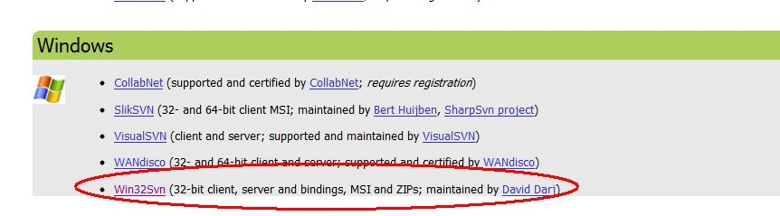  
 2、下载完成后，在相应的盘符中会有一个Setup-Subversion-1.8.5.msi的文件，目前最新的版本是1.8.5，这里就使用这个版本。然后双击安装文件进行安装。我安装在D:\Program Files (x86)\Subversion目录里。如下图：



3、把svn安装目录里的bin目录添加到path路径中。即：D:\Program Files (x86)\Subversion\bin添加到path的环境中去，添加完成后在命令行窗口中输入 svnserve --help 。如果能显示如下内容，证明svn已经在path路径中设置成功 。同时这样可以打开svn的帮助信息。如下图：  
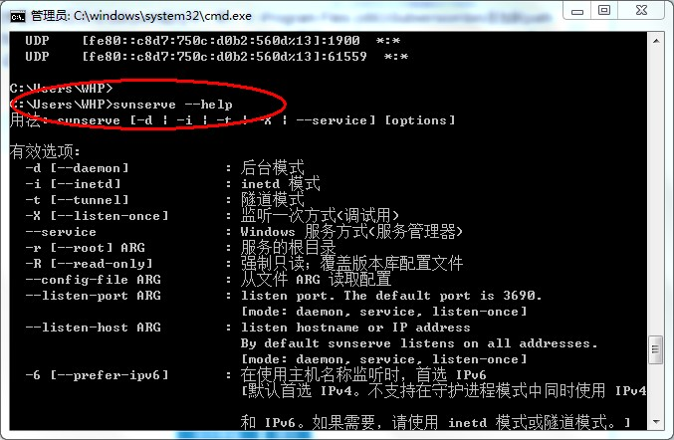  
 4、这样svn基本算是安装完成了，svn安装完成后，就要对svn进行配置，首先要设置一个本地根目录，这个根目录是用来存放以后要进行管理的所有项目，本例子将svn的根目录设置在 d:\svn\root 下面，即在相应的盘符创建文件夹就可以了。到目前为止svn并没有启动，在windwos下启动svn有两种方式，一种是在命令行中直接使用svnserve -d  -r  d:/svn/root 这样就可以启动svn了，如下图：  
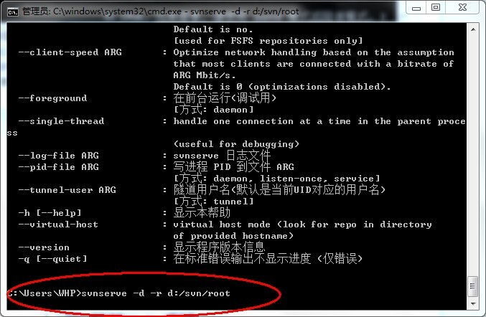  
回车后如果不报错，那么证明svn已经成功启动，这时可以在重新打开一个命令行窗口，然后在窗口中输入netstat -na命令来查看相应的端口，如下图：  
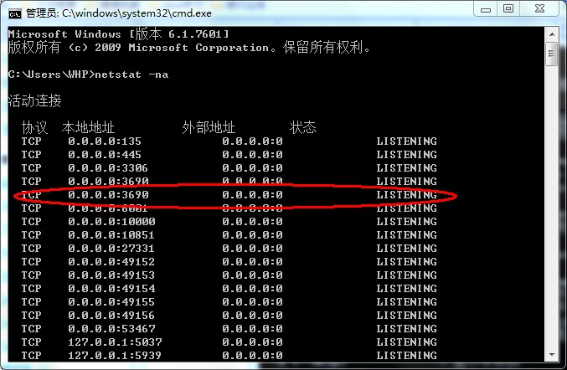

这种启动svn的方式会有一个问题，启动svn的命令行窗口一直不能关掉，如果关掉，svn服务就停止了，这样很不方便，因为有这样的问题，所以就有了svn的第二种启动方式了。即把svn的启动命令添加到windows服务中去。操作如下：

在命令行窗口中输入如下命令：

C:\Users\WHP>sc create svnserve binPath= "D:/Program Files (x86)/Subversion/bin/  
svnserve  -r  d:/svn/root --service"

然后回车创建。上面命令格式是windows固定的格式。

sc create用来向windows服务中添加一个服务，sc delete删除windows服务中的一个服务。

binPath是要设置服务命令所在的位置。

-r设置svn服务的根目录位置。

--service意思是要把这个命令以windows服务的形式进行启动，即会向windows的服务中添加一个名字为svnserve的命令。如下图所示：

  
 把相应的服务设置成自动启动。这样svn就在windows服务中添加成功了。

5、服务添加完成后，就可以在windows服务管理器中启动svn服务了，启动后在命令行中可以用netstat -na来查看svn的监听端口3690是否已经打开。如果打开证明svn已经启动成功了。